СПОРТИВНЫЙ ВЕСТНИК

12 февраля 2018 года в МАОУ дополнительного образования Дом детского творчества с.Зилаир муниципального района Зилаирский район РБ проходил районный шашечный турнир среди обучающихся школ Зилаирского района, посвященный Году семьи и 270-летию с.Зилаир.

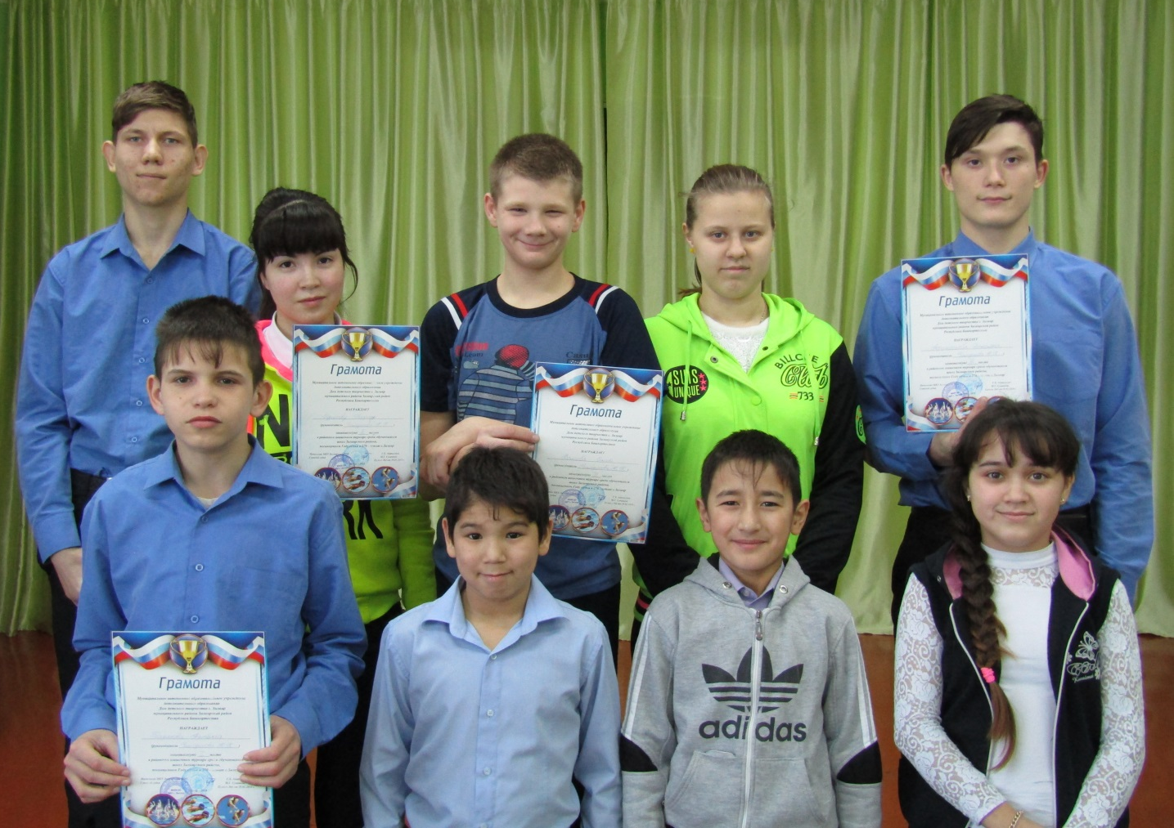
Команду школы – интерната в турнире представляли 9 обучающихся: Калимуллин Рамазан (3 кл.), Мурзабаев Радмил (4а кл.), Искужина Гулия (6 кл.), Тарасов Артем (6 кл.), Мутьева Нина (8а кл.), Валиев Илья (8а кл.), Козлов Артур (9а кл.), Афанасьев Димьян (9а кл.), Идрисова Нафиса (9б кл.).
В шашечном турнире приняло участие – 82 школьника.
Турнир проводился в трех возрастных группах.
В результате упорной борьбе наши шашисты заняли следующие места:
Тарасов Артем – 1 место;
Идрисова Нафиса – 2 место;
Валиев Илья – 3 место;
Афанасьев Димьян – 3 место.
Поздравляем наших победителей и участников!
Желаем дальнейших успехов!

